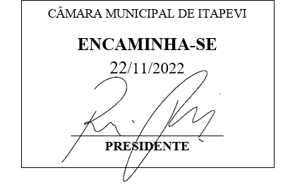**Indicação Nº 1859/2022**

**Súmula**: Solicita do Executivo informações sobre a possibilidade de instalação de uma Areninha, na Alameda Vicente Cocozza, Jardim Sorocabana (próximo ao Condomínio Mirante).

**INDICO** à Mesa, depois de ouvido o douto plenário na forma regimental vigente, que seja oficiado ao Excelentíssimo Senhor Igor Soares Prefeito do Município de Itapevi, junto ao Secretário de Esportes Cláudio Dutra Barros para que mediante manifestação dos Departamentos competentes, informe:

1. Há possibilidade de instalação de uma Areninha, na Alameda Vicente Cocozza, Jardim Sorocabana (próximo ao Condomínio Mirante)?
2. Em quanto tempo este serviço pode ser iniciado?
3. Existem impedimentos? Se houver, especificar detalhadamente quais seriam esses impedimentos e quais seriam os motivos;

**Justificativa**

Senhor Presidente;

Senhoras Vereadoras;

Senhores Vereadores;

O pleito justifica-se pela necessidade de melhorar as condições de entretenimento, visto que, o projeto das “areninhas” se trata de um projeto social (campos de futebol) localizados em bairros com alto índice de vulnerabilidade social e baixo índice de desenvolvimento, características estas pertinentes ao bairro acima citado, por muitos anos esquecido pelas gestões anteriores.

Considerando ainda, a existência de uma área já disponível para a implantação do referido projeto e o desejo dos moradores da localidade para que isto se realize, manifestado em inúmeras abordagens a este vereador, solicitando que tal questão seja levada ao gestor municipal. Soma-se a isso, a localização do referido campo, que atenderá aos munícipes do entorno, cite-se os bairros: Jardim Santa Rita, Vila dos Mineiros Condomínio Mirante.

Haja vista, a relevância do tema, solicito apoio dos nobres pares para aprovação do requerido.

Sala das Sessões Benvindo Moreira Nery, 16 de novembro de 2022.

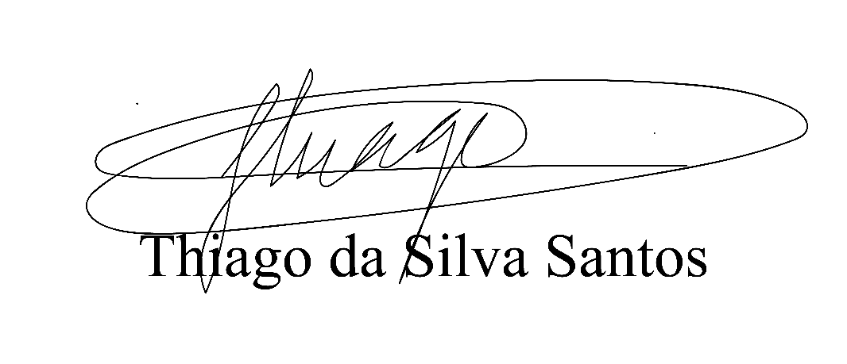

Vereador Thiaguinho Silva

Vice-presidente

Líder do governo